Министерсво образоваия Республики Беларусь

Учреждение образования

«Бресткий государтвенный технический университет»

Кафедра ИИТ

Лабораторная работа №2

за 4 семестр

По дисциплине «ОсиСП»

Тема: «Интерфейс,файлы,команды»

Выполннил:

Студент 2 курса

Группы ПО-4(2)

Кречко К.А.

Проверила:

Давидюк Ю.И.

Брест 2021

**Лабораторная работы №2**

**“Ссылки. Права доступа”**

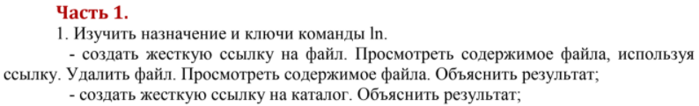

Создаём файл:



Создаём жесткую ссылку на файл:

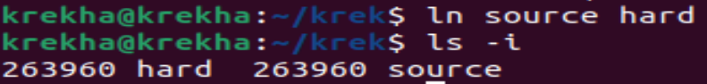

Просматриваем содержимое файла, используя жесткую ссылку:



Удаляем файл и смотрим содержимое ссылки:

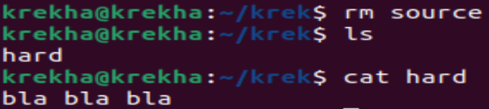

В этом заключается главное отличие жесткой ссылки от символической. Можно сделать вывод, что жесткая ссылка linux это обычный файл. Каждый файл имеет как минимум одну ссылку, но для некоторых мы можем создать несколько ссылок.

Создаём каталог и пытаемся создать жесткую ссылку на него:

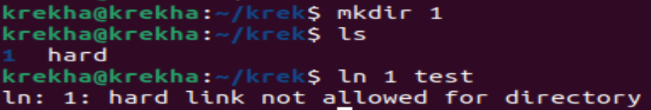Следовательно, нельзя создать жёсткую ссылку на каталог. Это связано со следующими причинами: создание петель (файловая система с циклом каталогов имеет бесконечную глубину), нарушение однозначности родительских каталогов, умножение файлов и т.д.



Создаём символьную ссылку на файл:





Просматриваем содержимое файла, используя символьную ссылку:



Удаляем файл и смотрим содержимое ссылки:

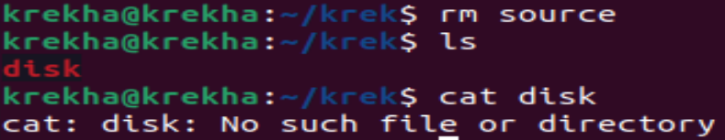

Символьные ссылки содержат в себе адрес нужного файла в файловой системе. Если удалить целевой файл, то ссылка останется, но она будет указывать в никуда, поскольку файла на самом деле больше нет.

Создаём каталог и пытаемся создать символьную ссылку на него:

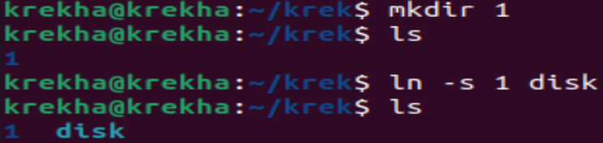

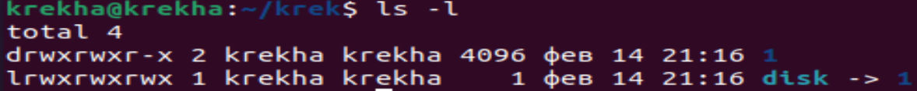

Символьная ссылка создалась, т.к. она просто указывает (содержит адрес) на оригинальных каталог.



Создаём файл и ссылки на него:

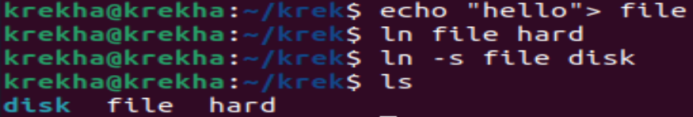

Просматриваем inod файла и ссылок:



У жесткой ссылки и файла inod одинаков, жесткие ссылки равноправны и изменения арибутов или данных по одному имени автоматически распространяется на все. А у символьной же inod с файлом разный.

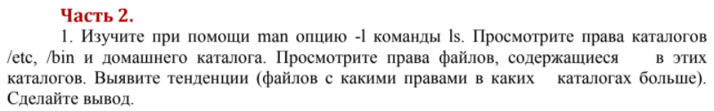

Опция –l:





Смотрим права каталогов:

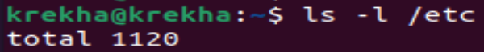



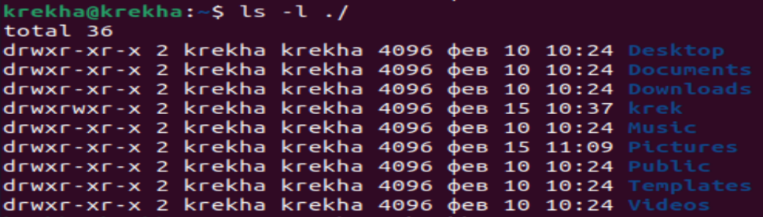

В /etc преобладают права:

drwxr-xr-x (d- директория, для владельца доступны все права (rwx). Для групп и прочих доступы r – чтение и x – выполнение).

-rw-r--r-- (“-“ – обычный файл, для владельца доступны чтение и запись. Для групп и прочих доступно только чтение)

В /bin содержится только одно право lrwxrwxrwx (l – символическая ссылка. Для владельца, групп и прочих доступны чтение запись и выполнение).

В домашнем каталоге содержится один тип прав drwxr-xr-x.

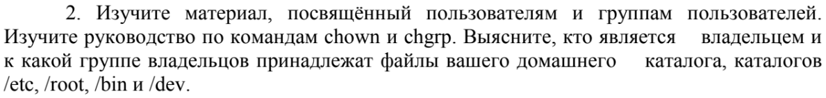

Контроль над файлом передается другому пользователю с помощью команды chown. С помощью команды chgrp можно изменить группу, владеющую файлом.

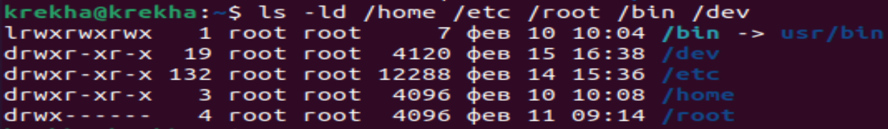



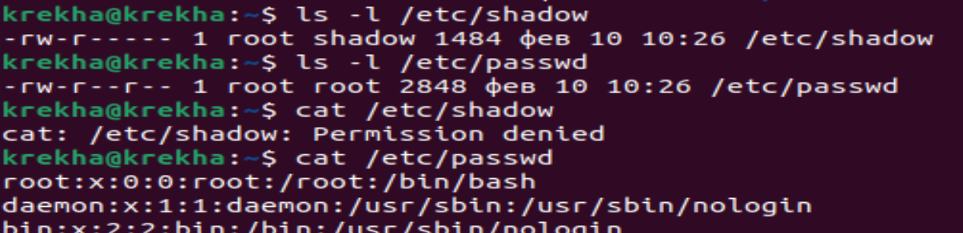

Поскольку мы относимся к группе “прочие” (владелец – root), то, как мы видим, у нас нет прав на чтение /etc/shadow, но зато имеем право на чтение файла /etc/passwd. Поэтому cat выдаст данные только на этот файл.

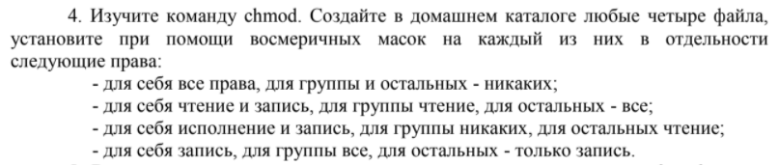

Создаём файлы:

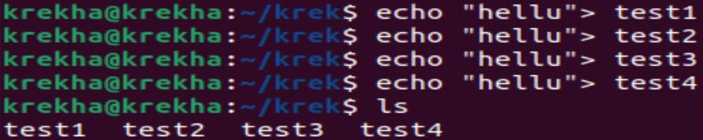

С помощью восьмеричных масок устанавливаем права на файлы:

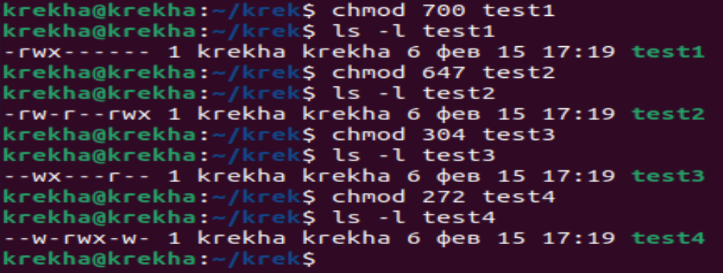



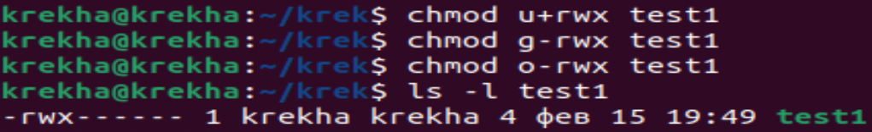

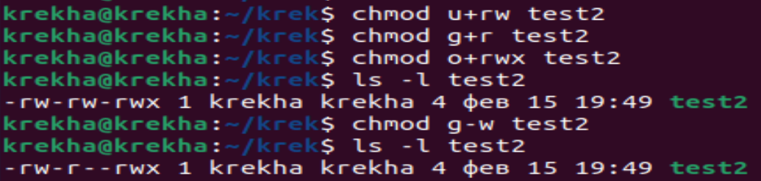

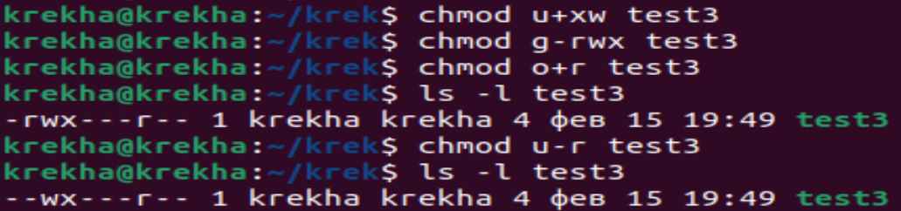

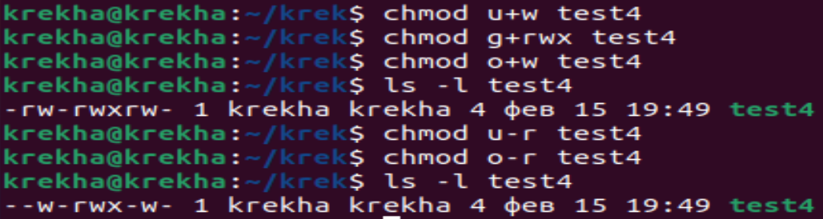

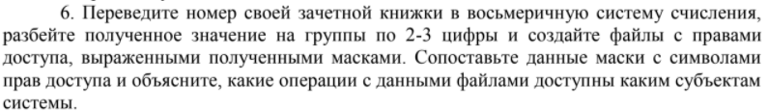

№ Зачетки 19034210 = 5636068 => 563&606

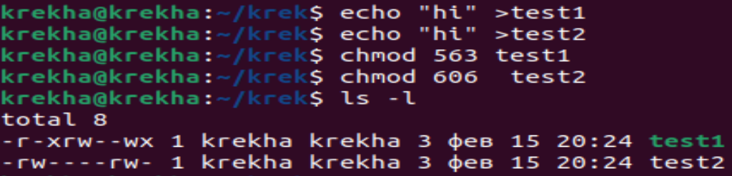

|  |  |  |  |  |
| --- | --- | --- | --- | --- |
|  | Код | Владелец | Группа | Прочие |
| test1 | 563 | Чтение, выполнение | Чтение, запись | Запись, выполнение |
| test2 | 606 | Чтение, запись | - | Чтение, запись |



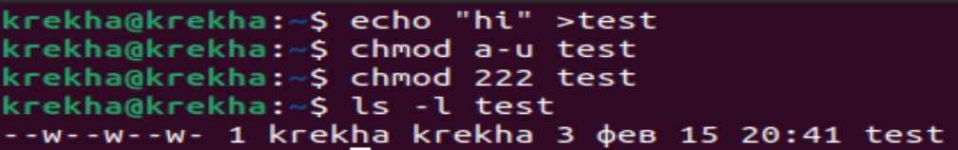



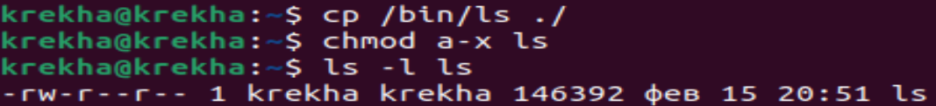

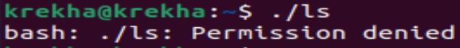

Конечно же файл не выполнился, т.к. мы ограничили всем категориям права на его выполнение.





В каталог /root зайти нельзя т.к. в правах доступ к ему возможен только владельцу root.

**Вывод:** изучил работу с ссылками и правами в ОС Linux.